Учитель начальных классов: Копачан А.А.
МБОУ СОШ №9
г. Ноябрьск
УМК «Начальная школа 21 века»
Тема. Умножение на однозначное число столбиком.
Цель:
- построение модели нового способа умножения на однозначное число;
- закреплять знания и умения в области нумерации многозначных чисел;
- отрабатывать навыки устных вычислений;
- развивать мышление, грамотную математическую речь, интерес к урокам математики;
- воспитание товарищества, взаимопомощи;
УУД:
Личностные:
- внутренняя позиция школьника на уровне положительного отношения к школе, ориентации на содержательные моменты школьной действительности и принятия образца “хорошего ученика”;
- способность к самооценке на основе критериев успешности учебной деятельности; установка на здоровый образ жизни;
Регулятивные:
- принимать и сохранять учебную задачу;
- учитывать выделенные учителем ориентиры действия в новом учебном материале в сотрудничестве с учителем;
- планировать свои действия в соответствии с поставленной задачей и условиями её реализации, в том числе во внутреннем плане;
- оценивать правильность выполнения действия на уровне адекватной оценки;
- различать способ и результат действия;
Познавательные:
- строить сообщения в устной и письменной форме;
- осуществлять анализ объектов с выделением существенных и несущественных признаков;
- устанавливать аналогии;
- контролировать и оценивать процесс и результат деятельности;
- ставить, формулировать и решать проблемы;
Коммуникативные:
- адекватно использовать коммуникативные, прежде всего речевые, средства для решения различных коммуникативных задач, строить монологическое высказывание
- учитывать разные мнения и стремиться к координации различных позиций в сотрудничестве;
- формулировать собственное мнение и позицию;
- договариваться и приходить к общему решению в совместной деятельности, в том числе в ситуации столкновения интересов;
- строить понятные для партнёра высказывания, учитывающие, что партнёр знает и видит, а что нет;
- задавать вопросы;
- контролировать действия партнёра;
- использовать речь для регуляции своего действия;
Оборудование:
- Слайдовая презентация урока (Приложение 1);
- Тренажер по математике (Приложение 2)
- Карточки с заданиями;
- Карточки – помощники;
- Алгоритм – раздаточные материалы;
- Учебник, тетрадь.
Ход урока
Деятельность учителя | Деятельность ученика
1 этап: Самоопределение к деятельности (орг. момент)
Учитель: “Начнем урок непременно с улыбки. Пожалуйста, подарите улыбки мне, соседу по парте, гостям ”  Слайд 1.  Ну, проверь-ка ты, дружок,  Что, готов начать урок?  Все ль на месте, все ль в порядке?  Книжка, ручка и тетрадка?  Запишите число.  13 февраля.  Классная работа.  Слайд 2.  Вы умные, вы дружные,  Внимательные, старательные,  Вы отлично учитесь!  Всё у вас получится! | Улыбаются, настраиваются на урок.
2 этап: Актуализация знаний и фиксация затруднения в деятельности
1) Учитель: Ну что, начнём?  (Дети: Да!)  - Проверка д/з (взаимопроверка)  - Что вам помогла правильно решить примеры? (т.у. и алгоритм)  Слайд 3.  Тогда вперёд! Впереди устный счёт!  Ну-ка, в сторону карандаши.  Ни костяшек, ни ручек, ни мела.  Устный счёт! Мы творим это дело  Только силой ума и души.  2) Повторение таблицы умножения  (8 человек работают по карточкам, 4 карточки (прил1), взаимопроверка; или  тренажер по математике - электронный вариант, работа с нэтбуками)  3) Арифметический диктант:  (у доски работает один учащийся) дети пишут в тетрадях.  Двести сорок пять (245);  Тридцать девять десятков (390);  Восемь сотен, восемь десятков, одна единица (881);  Восемьдесят пять (85);  Четыреста шестьдесят пять (465);  Семьсот сорок два (742)  3единицы  (взаимопроверка в парах по эталону –  Слайд 4.)  245, 390, 881, 85, 465, 742, 3  4)Создание затруднения в деятельности.  На какие группы можно разделить числа?  Чем отличается каждая группа?  Составьте произведения с данными числами:  245 х 3 85 х 3  390 х 3 465 х 3  881 х 3 742 х 3 | Дети проверяют друг у друга (сверяются)-выявляются ошибки  1) Подготавливаются к устному счету.  2) Тренируют соответствующие мыслительные операции;  3) Осуществляют взаимопроверку в парах;  4) Фиксируют затруднения в деятельности;
3 этап: Постановка учебной задачи
Учитель: Чем похожи эти примеры?  Вы можете решить эти примеры устно?  Какой способ поможет решить эти примеры устно?  - Что мы уже умеем делать? А что еще не умеем?  - Как вы, думаете, над какой темой будем работать сегодня?  - Чему нам нужно научиться?  - Как и где мы можем применить полученные знания?  Посмотрите на карточки-помощники и поставьте задачи на сегодняшний урок?  Карточки:  - Я научусь.....  - Я узнаю........  (слайд) | Формулируют тему урока и уточняют задачи урока, в сотрудничестве с учителем.
4 этап: Построение проекта выхода из затруднения, открытие нового знания
Учитель: Выполним умножение столбиком  числа 85 на число 3, числа 245 на число 3, 156 и 4.  Что необходимо еще раз повторить?  Алгоритм:  - Есть ли разница в умножении двузначных и трехзначных чисел на однозначное число?  - В чем разница?  (умножаем на сотни)  - В каком случае при поразрядовом умножении происходил переход через разряд? | В сотрудничестве с учителем раскрывают алгоритм умножения многозначного числа на однозначное число в столбик; Алгоритм:  - Записываю умножение в столбик.  - Умножаю единицы.  - Единицы ответа пишу под единицами.  - Десятки запоминаю.  - Умножаю десятки.  - К числу десятков прибавляю десятки из памяти.  - Записываю десятки под десятками, сотни под сотнями.  - Умножаю сотни.  - К числу сотен прибавляю сотни из памяти.  - Умножаю тысячи и т.д.  - Читаю ответ.
5 этап: Первичное закрепление во внешней речи
Учитель: Как умножить многозначное число  на однозначное в столбик? Каких правил нужно придерживаться? Почему нужно быть внимательным? (Слайд) | Коммуникативное взаимодействие с проговариванием установки алгоритма во внешней речи.  (У каждого карточка с алгоритмом)
6 этап: Самостоятельная работа учащихся с взаимопроверкой по эталону
Учитель: Выполните №92 на стр.29 рабочей тетради  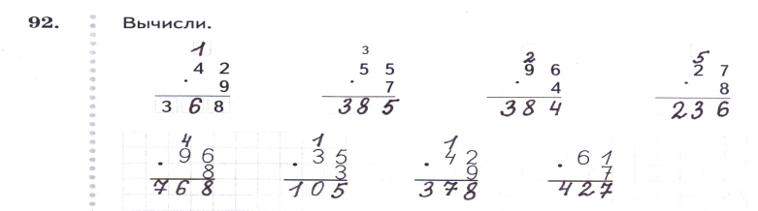  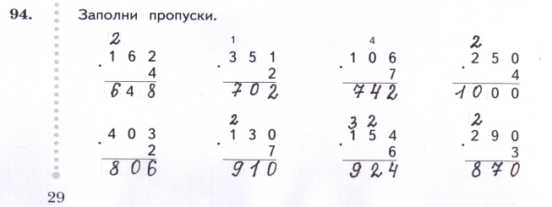 | 1)Решают типовые задания на новый способ действия;  2) Выполняют взаимопроверку по эталону;
7 этап: Рефлексия деятельности (Итог урока)
Учитель:  (слайд)  - Какую учебную задачу вы решали?  - Удалось ли её решить?  - Как же умножать такие числа?  - В чём возникли затруднения, и удалось ли их преодолеть?  Самооценка.  Домашнее задание: карточка | Самооценка деятельности на уроке;  Фиксируют степень соответствия поставленной цели и результатов деятельности;

Домашняя работа.
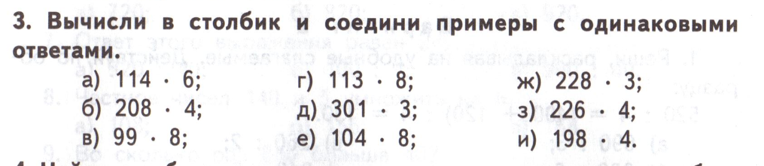
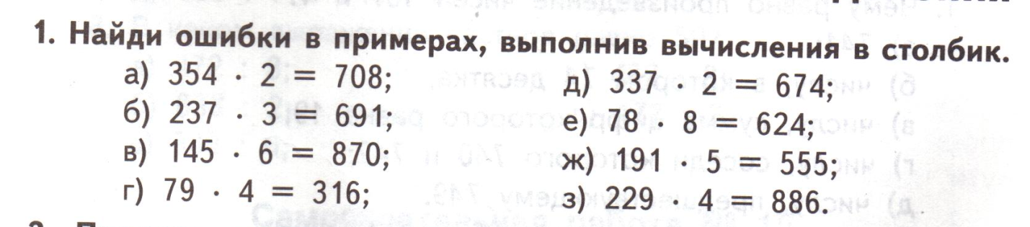
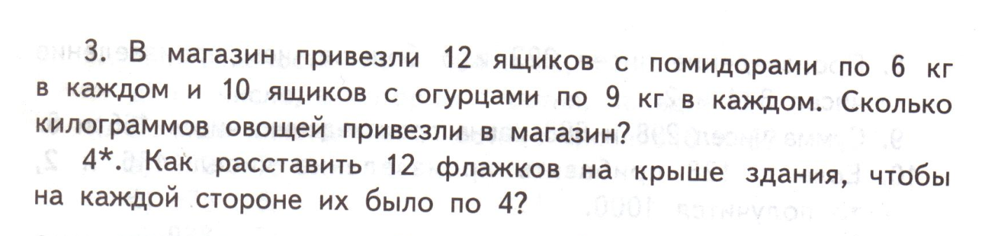

Карточка 1.

Карточка 2.
Карточка 3.
Карточка 4.

Алгоритм:  - Записываю умножение в столбик.  - Умножаю единицы.  - Единицы ответа пишу под единицами.  - Десятки запоминаю.  - Умножаю десятки.  - К числу десятков прибавляю десятки из памяти.  - Записываю десятки под десятками, сотни под сотнями.  - Умножаю сотни.  - К числу сотен прибавляю сотни из памяти.  - Умножаю тысячи и т.д.  Читаю ответ. | Алгоритм:  - Записываю умножение в столбик.  - Умножаю единицы.  - Единицы ответа пишу под единицами.  - Десятки запоминаю.  - Умножаю десятки.  - К числу десятков прибавляю десятки из памяти.  - Записываю десятки под десятками, сотни под сотнями.  - Умножаю сотни.  - К числу сотен прибавляю сотни из памяти.  - Умножаю тысячи и т.д.  Читаю ответ.
Алгоритм:  - Записываю умножение в столбик.  - Умножаю единицы.  - Единицы ответа пишу под единицами.  - Десятки запоминаю.  - Умножаю десятки.  - К числу десятков прибавляю десятки из памяти.  - Записываю десятки под десятками, сотни под сотнями.  - Умножаю сотни.  - К числу сотен прибавляю сотни из памяти.  - Умножаю тысячи и т.д.  Читаю ответ. | Алгоритм:  - Записываю умножение в столбик.  - Умножаю единицы.  - Единицы ответа пишу под единицами.  - Десятки запоминаю.  - Умножаю десятки.  - К числу десятков прибавляю десятки из памяти.  - Записываю десятки под десятками, сотни под сотнями.  - Умножаю сотни.  - К числу сотен прибавляю сотни из памяти.  - Умножаю тысячи и т.д.  Читаю ответ.

